国 际 电 信 联 盟
电信标准化局
 |  | 2023年8月10日，日内瓦
文号： | 电信标准化局第3/20号  集体函勘误1  SG20/CB | 致：  – 国际电联各成员国主管部门；  – ITU-T部门成员；  – 第20研究组的ITU-T部门准成员；  – 国际电联学术成员
电话： | +41 22 730 6301
传真： | +41 22 730 5853
电子邮件： | tsbsg20@itu.int
网址： | https://itu.int/go/tsg20
事由： | 第20研究组会议及活动；2023年9月12-22日，阿鲁沙
尊敬的先生/女士：
我们谨通知您，对于将在坦桑尼亚阿鲁沙举行的ITU-T第20研究组（物联网（IoT）和智慧城市与社区（SC&C））开幕全体会议（2023年9月13日）、SG20全体会议和联络声明会议（2023年9月20日）以及闭幕全体会议（2023年9月22日）将只提供网播。
所有其他会议都尽最大努力通过交互式远程参会提供支持。为了远程访问会议，代表必须注册参加会议。
与会者应该了解，按照惯例，会议不会因为远程与会者无法连线、听不到或无法被听到而推迟或中断，一切听从主席的酌情安排。如果认为远程与会者的语音质量不佳，主席可以打断远程与会者的发言，并且在有迹象表明问题得到解决之前，可以不让该与会者发言。
祝您与会顺利且富有成效。
顺致敬意！  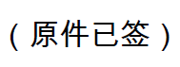  电信标准化局主任  尾上诚藏 | 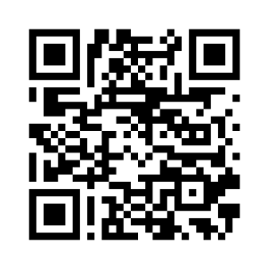 ITU-T SG20
 | 最新会议信息

